# Voir les produits par catégorie

Dans le deuxième onglet du header, vous avez aussi accès aux produits par catégorie.

Vous pouvez sélectionner une catégorie disponible pour ensuite voir tous les produits de cette catégorie.

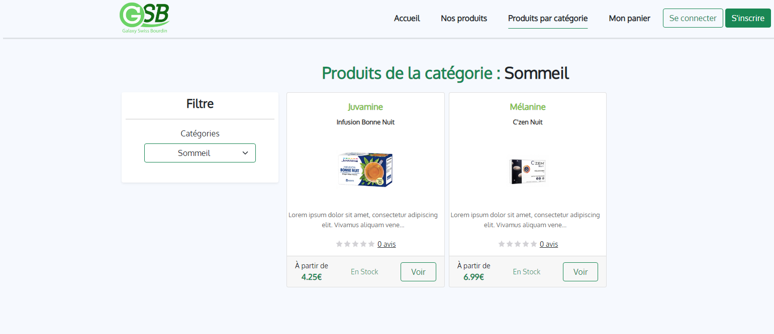

# Voir nos produits

Dans le header du site, l’onglet « Nos produits » permets d’accéder à la liste des produits disponibles sur le site GSB Paramédical.

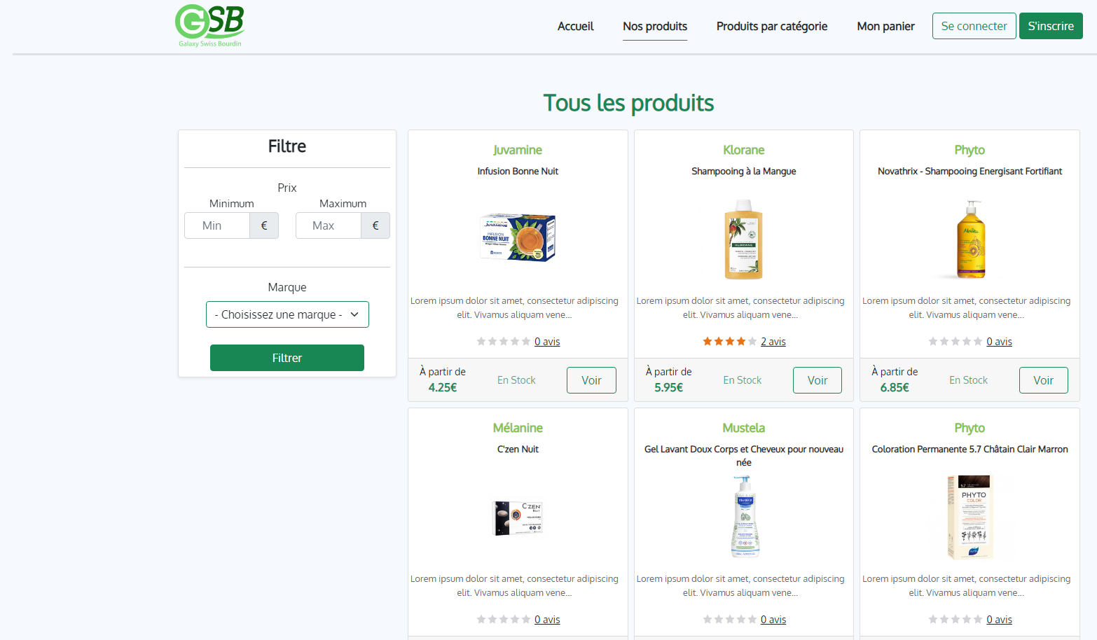

## Les filtres

Sur cette page, vous avez la possibilité de filtrer les produits en fonction du prix et de la marque.

# Voir les détails d’un produit

Pour voir les détails d’un produit, vous pouvez cliquer sur le bouton « Voir », ça vous redigera sur la page du produit en question.

Sur cette page, vous pouvez sélectionner la contenance que vous voulez comme 20 ou 40 sachets pour cette infusion. Une fois sélectionné, la quantité en stock s’affiche, si le produit est stock ça sera également indiqué.

Vous pouvez également choisir la quantité dont vous avez besoin en fonction du stock disponible.

Le prix affiché est le prix a l’unité pour la contenance choisit, il s’actualise dès qu’on change la contenance du produit.

# Se connecter

Certaines actions sur le site internet ne sont accessibles que si vous êtes connecté. Pour vous connecter, il y a un bouton en haut à droite du site avec écrit « Se connecter »

Si vous cliquez dessus, vous allez être redirigé vers un formulaire de connection ou vous allez devoir saisir votre courriel avec votre mot de passe.

**Utilisateur de test :**  
Adminitrateur : [villechalane.louis@gmail.com](mailto:villechalane.louis@gmail.com) / VilLou!  
Responsable commercial : [andre.david@gmail.com](mailto:andre.david@gmail.com) / AndDav!  
Client lambda : [bedos.christian@gmail.com](mailto:bedos.christian@gmail.com) / BedChr!

Si vous n’avez pas de compte, vous pouvez vous inscrire avec le lien en dessous du bouton « Connexion ».

Une fois vos indentifiants rentrés et que vous avez cliqué, vous serez redirigé vers votre profil. Sur votre profil, vous avez l’historique de vos commandes, vos informations personnels ainsi que les avis que vous avez déposé sur les produits si vous en avez.

Vous pouvez aussi vous déconnecter, ça vous redirigera vers l’accueil du site internet.

# Le panier

Que vous soyez connecté ou pas, vous avez quand même accès à votre panier et vos produits que vous avez ajouté dedans. Pour passer commande, vous devez être connecté.

Dans votre panier, vous pouvez ajuster la quantité des produits que vous voulez commander. Le total de la commande s’affiche également sur la droite.

Vous pouvez vider votre panier aussi si vous avez choisit un produit ou plusieurs produits par erreur ou que vous avez changé d’avis.

## Commander

Une fois que vous êtes satisfait de votre panier, vous pouvez passer commande. Pour cela vous avez juste à cliquer sur le bouton « Commander » qui va vous rediriger sur une page avec le resumé de votre commande pour être sûr que vous ne vous êtes pas trompé.

## Valider la commande

Une fois que vous êtes sûr, vous pouvez cliquer sur le bouton « Valider la commande », vous serez redirigé sur la page des produits avec un message de confirmation comme quoi votre commande à bien été passée.

Si vous vous rendez ensuite sur votre profil dans la rubrique « Mes commandes », vous pourrez voir votre commande que vous venez de passée.

# Les avis

Sur le site internet, vous pouvez déposer un avis pour un produit que si vous êtes connecté au site internet sinon vous pourrez juste voir les avis et pas en mettre.

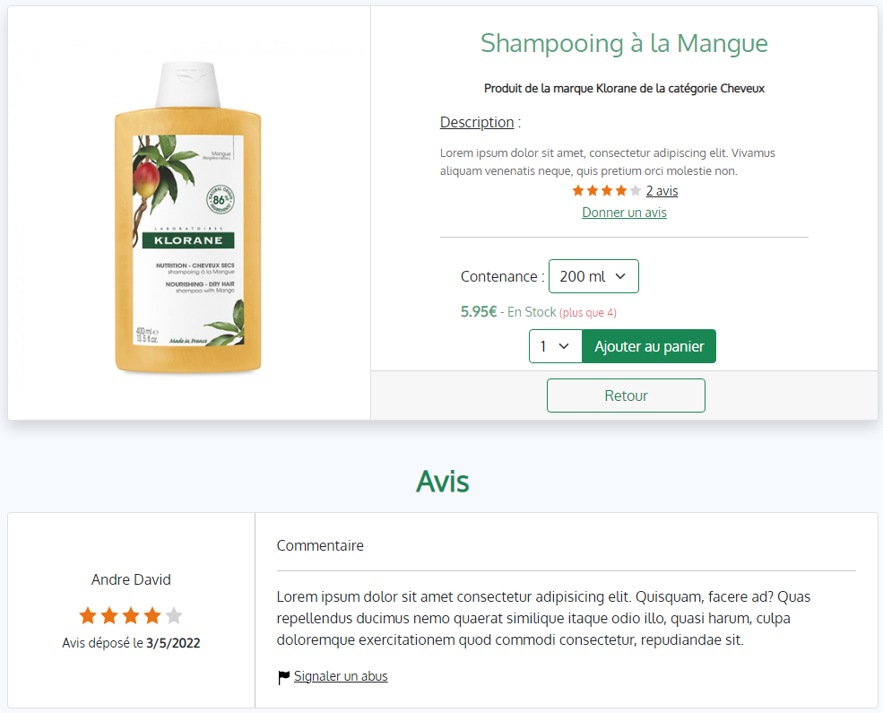

Vos avis sont aussi accessibles depuis votre profil.

# Administration

En fonction de votre habilitation, vous aurez accès à plus ou moins d’option dans l’onglet administration qui sera affiché que si vous avez le niveau requis.

## Ajouter un produit

Cet onglet dans le menu administrateur permet d’ajouter un produit sur le site directement dans la base de données.

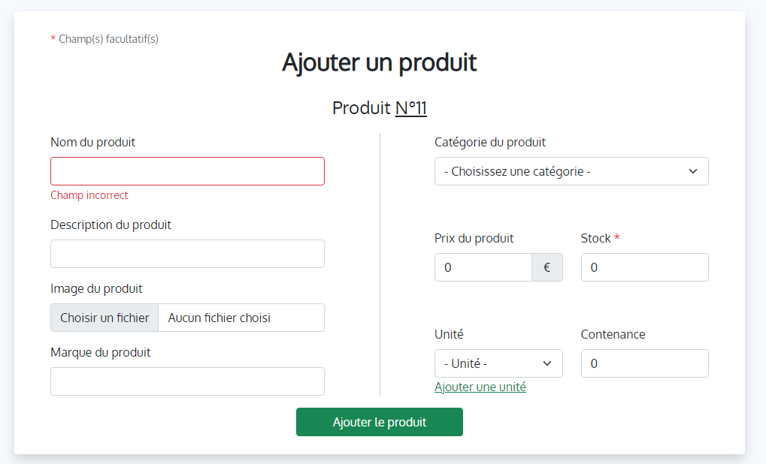

## Editer un produit

Cet onglet lui permet d’éditer un produit en sélectionnant d’abord le produit que on veut modifier.

Une fois le produit sélectionné, on doit choisir quelle contenance de produit on veut éditer comme pour un shampoing par exemple il y a deux contenances donc deux prix différents donc faut choisir la bonne.

Après avoir validé, on arrive sur une page avec les informations du produit que nous pouvons modifier puis valider pour que ça soit définitif.

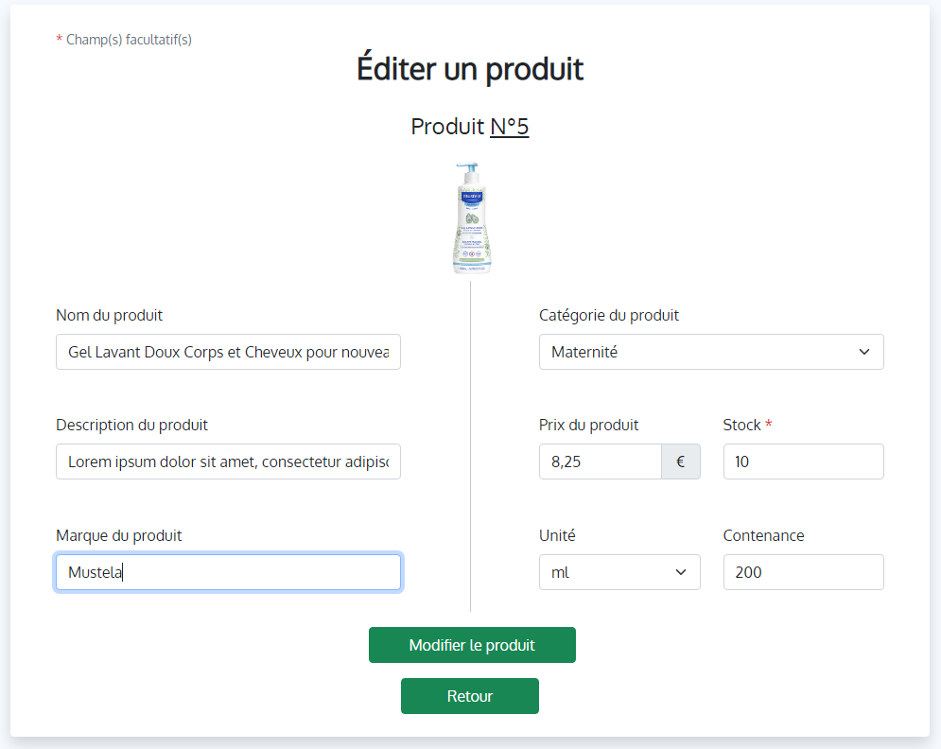

## Editer une contenance

Dans le panel administration, vous pouvez aussi éditer une catégorie s’il y a une erreur dans le nom ou l’acronyme. Il suffit de choisir la catégorie que vous voulez éditer.

Une fois choisit, vous pourrez changer les champs pour modifier la catégorie.

